古文字“丙”與古器物“房”

葛 亮
上海博物館青銅器研究部
【提要】
“丙”字本義向無定說。以甲骨金文材料分析，當係其較原始之字形。古書有“籩豆大房”“周以房俎”之“房”，亦見實物出土，其器形特徵與形密合。從形、音、義三方面看，“丙”均應爲“房俎”之“房”的初文。
一
“丙”字本義爲何，是一個懸而未決的老問題。現有的幾種釋讀意見，尚未在古文字“丙”的形、音、義之間建立可靠的聯繫。“丙”最初是爲語言中的什麼“詞”而造的字，還難以落實。
按照古文字發展的一般規律，“丙”本應是一個象物字，其原始字形當象某種實物。“丙”字最初所代表的詞應是其所象之物的名稱，用爲天干等則屬假借。由於“丙”被普遍用於假借義的時代非常早（甲骨文中已不見其表示本義的例子），其本義很可能已改由另一假借字或後起本字表示。
因此，探求“丙”字本義，主要就是尋找其所象之物，而此物至少應當滿足以下兩個條件：
一、其外觀當與較原始的“丙”字形似
二、其名稱當與唇音陽部的“丙”音近
目前較爲通行的釋讀意見多在第二點上有所欠缺。如在古文字學界影響最大的“底座”說，是由于省吾先生在《釋丙》中提出的，其文曰：
卜辭丙作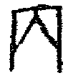、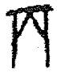，早期金文作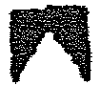、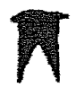、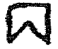，均象物之安……即今俗所稱物之底座。之形，上象平面可置物，下象左右足，與古文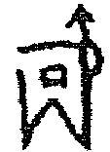、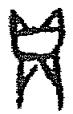下象足之形者同。卜辭習見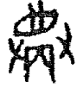字，象兩手奉牲首置於座上之形，是丙可置物之證。
李孝定先生評價于說曰：“此說於字形頗覺切通，然於音義無徵，仍不敢信爲定論也。”所謂“於音義無徵”，也就是無法將所謂“底座”對應到語言中的某個確切的“詞”。
此外，在考古學界，認爲“丙”（或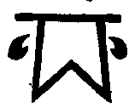）象“鬲”的觀點似乎仍佔主流。而從古文字的角度看，“丙”與“鬲”字形差較距大，且古音遠隔，並無表示同一個詞或互相假借的可能。
我們認爲：從形、音、義三方面看，“丙”當是爲古器物“房”所造的字。“丙”字最初代表的詞，就是所謂“籩豆大房”“周用房俎”之“房”。
“丙”與“房”在語音上的關係十分明白，這裏先作簡述。兩者均爲唇音陽部字，聲母只有清濁之別。“丙”聲字與“方”聲字直接相通之例習見於傳世及出土文獻，如《說文•人部》“仿”字籒文作“㑂”，《古字通假會典》有“祊與邴”“枋與柄”條，秦漢簡帛文字亦多見“枋”“柄”相通之例，楚文字“病”多寫作从“方”得聲的“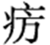”“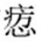”等。由於“丙”“房”古音極近，在“丙”被普遍假借爲天干後，古人改用“房”來表示“丙”的本義，是完全可能的。
二
下面來看“丙”的字形。要找到“丙”字所象之物，首先要確定目前已知的、相對最爲原始的“丙”字字形。若以簡化或抽象程度較高的字形來考察本義，顯然容易發生偏差。而在分析“丙”字字形之前，尚須釐清族氏金文與“丙”的關係。
在商末周初的族氏金文中，既有習見之、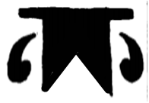、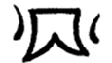、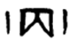等形，又有少數不帶左右兩點而作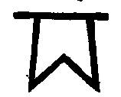、、等者。前者自宋代以來就有“鬲”“丙”“炳”等釋，後者則與干支“丙”同形，應當就是“丙”字。
當代學者對上引兩類字形的認識，可舉兩種新出論著爲例。何景成先生在《商周青銅器族氏銘文研究》中將族氏金文、看作同一個字，但認爲“此字的或形，的確和金文的‘丙’字相似，但‘丙’字從不見作者，所以釋此字爲‘丙’仍有疑問。”嚴志斌先生則在《商代青銅器銘文研究》中將、二形一併釋作“丙”，認爲“（‘丙’字）有的兩旁有两點，有的則無，對此，如果作族氏名來講，學者已論證兩類當是相通的。”
嚴書就“學者已論證兩類當是相通的”所引的文獻，是殷瑋璋、曹淑琴《靈石商墓與丙國銅器》一文。靈石旌介商墓集中出土了33件帶有形銘文的銅器，而未見形銘文。殷、曹二位先生認爲、均應釋“丙”，證據是兩者在傳世器中有器蓋互見或成對互見的例子，分別見於巂灷卣（《集成》5397）之器、蓋及兩件甗（《集成》770甗、771甗）。
然而，這幾件“、互見”的銘文都只有宋人摹本，其字形未必可靠，且傳世各本刻寫差異較大。如巂灷卣銘，亦政堂本《考古圖》4.5及《博古圖錄》9.31-32器、蓋有別，分別作（蓋）、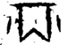（器）；東書堂本《博古圖錄》9.31-32作（蓋）、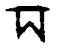（器），均無兩點；泊如齋本《考古圖》4.5則未摹出此二字。以此類摹本（及其翻刻本）作爲、同字的證據，恐不可靠。
我們認爲，族氏銘文、既未見同出一墓，又沒有明確互作的例子，目前情況下，仍應看作兩個不同的族氏。其中就是“丙”，除“丙”之外的九個天干均有用作族氏名之例，“丙”亦不應例外；則代表另一個族氏，此字可能从“丙”，也可能整體象某物之形（或象所謂“雙鈴俎”，後詳）。
排除形之後，我們便可將早期金文及甲骨文中的“丙”字分類舉列如下：
A：
金：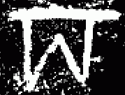集成4965、集成5166.1、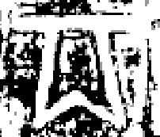集成8144、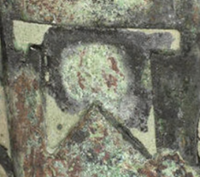集成7663、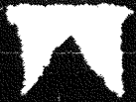集成1566
甲：合19777𠂤肥、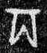合38110黃、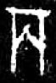合38017黃、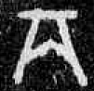合38022黃、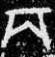合37988黃
B：
金：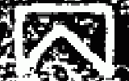集成1543、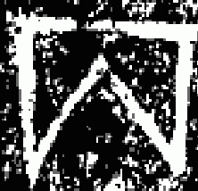集成1161、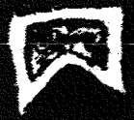文物12.2、集成6248、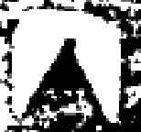集成1610、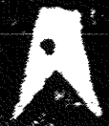集成8321
甲：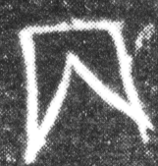合19907𠂤肥、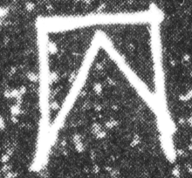同前、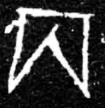屯4429𠂤肥、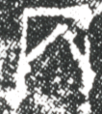乙18𠂤小、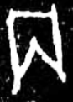合38004黃、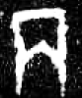合37997黃
C：
金：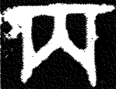集成5998、集成6203
甲：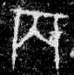合1098典賓、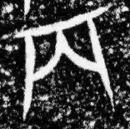合補11099黃（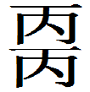所从）
D：
金：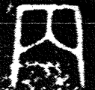集成2118、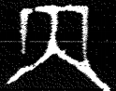集成1567
甲：合14732賓一、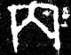合2873典賓、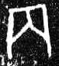英1017典賓
E：
甲：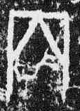合17681典賓、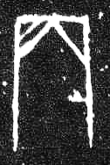合17275反 典賓、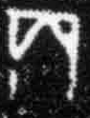花東14、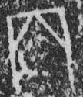京人2370歷一、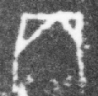合17731+ 賓三
F：
甲：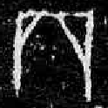合14194典賓、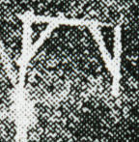合22043+ 午、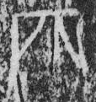京人2370歷一、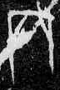合23824出二
若忽略豎畫的斜度，並儘量選用填實之形，以上六類字形便可規整爲以下三組：
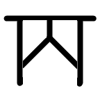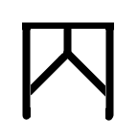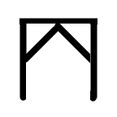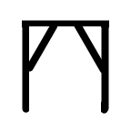
A / B C / D E / F
其中A/B二形之間、C/D二形之間，只是橫畫出頭與否的區別，從文例看無疑是同一個字。又如《集成》4744卣蓋銘作、器銘作；《集成》5367卣蓋銘作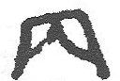、器銘作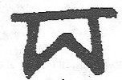等，亦是其通用之例。
金文C/D二形之釋“丙”向無疑議，而同形之甲骨文卻長期被誤釋爲“內”。王子揚先生在《甲骨文所謂“內”字當釋爲“丙”》一文中業已論定，無論從甲骨、金文的字形或是用例看，C/D二形均應釋“丙”，甲骨文以“入”表“內”，並無可靠的“內”字。
三
明確了早期金文及甲骨文中“丙”的三組六類代表字形，下面就來分析孰爲其中最原始的一類。其實，只看字形就能發現，由A/B形至E/F形，其線條化、抽象化的程度是遞增的。若以文字學的方法進行分析，則可根據這些字形在甲骨文中的類組分佈，及其在甲骨文、金文中的異體分工情況來判斷其時代的先後。
甲骨文類組分佈方面，𠂤組、黃組的天干“丙”字多寫作A/B二形（/），其他各類組則習用E/F形（/）。我們知道，𠂤組是甲骨文中時代最早的一組，字形大多相對原始。尤其是𠂤組肥筆類，其字形近乎以毛筆書寫的正體。黃組的時代雖然最晚，但在干支字上卻往往選用相對原始的字形。有些黃組字形的象形程度與𠂤組接近，而比時代較早的賓組等高得多。如地支“子”，𠂤組作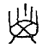、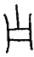等形，前者象初生嬰兒囟門未合、上有胎毛之形，後者則是其抽象化的簡體。賓組全用簡體，黃組則寫作象形程度較高的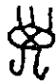、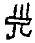等。又如“辰”字，𠂤組作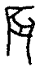、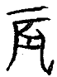，黃組作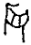、，賓組則已簡化成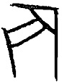。𠂤組、黃組的“丙”字大多寫作A/B之形，正可以說明此二形的原始性。
在賓組卜辭中，偶爾也有寫作B形（）的天干“丙”。如出於YH127坑的《合》11497，時代比典賓稍早（屬崎川隆先生所分的“過渡②類”），其正面有“丙”字作。同類組的“丙”一般都已寫成E/F形，此處卻仍作B形，是因爲其所在卜辭均作大字肥筆，也是一種接近筆書正體的特殊字形，相對存古是十分自然的。
甲骨文異體分工方面，首先來看D形（）與E/F形（/）共見一辭的現象。王子揚先生指出，學界多將釋爲“內”，可能是因爲貞人名跟天干“丙”（作/者）有時共見一辭，如：
（1）寅卜，：翌丁卯啟。丁啟。
乙丑卜，：翌寅啟。允啟。 合13110+13140+13126
（2）子卜，：翌丁丑其雨。
子卜，，貞：翌丁丑王步于壴。
子卜，，貞：翌丁丑王勿步。 合14732
（3）戌卜，：翌丁亥不其雨。丁亥雨。 綴集166（合補13227）
以上三例均屬賓組一類，王先生認爲，“貞人‘丙’寫成‘’，應該是該類卜辭的刻手有意跟表示天干的‘丙’加以區分的結果，屬於‘異體分工’。”這顯然是正確的，而這一異體分工所反映出的正簡關係，則更值得注意。
裘錫圭先生曾指出，甲骨文中有些字在表示其常用義時，往往用一種特殊的簡體來刻寫（如地支“子”作等）。在一條卜辭中，存在重見的字由於有兩種用途而寫成正、簡二體的現象，如：
（4）貞：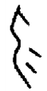乎（呼）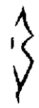出□ 合19752
其中前一“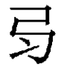”字假借爲否定詞，表常用義，用簡體；後一“”字用爲人名，則寫作相對原始的正體。又如“鼎”字：
（5）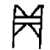（貞）：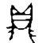（鼎）唯𠦪酒。十三月。 合15267
（6）[□□卜]，殻，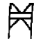（貞）：王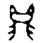（鼎）从望乘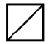 合171
（7）癸卯卜，爭，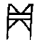（貞）：下乙其出有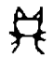（鼎）。王占曰：有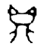（鼎）上唯大示，王亥亦 合11499
以上三辭中假借爲常用義“貞”的“鼎”字均作特殊的簡體，而其他“鼎”字仍保留了較高的象形程度。
根據這一規律可以推知：在前引辭（1）-（3）中，假借爲天干“丙”的E/F二形（/）當是“丙”字表示其常用義所用的簡體，而用作貞人名的D形（）則是相對原始的字形，更接近其正體。
賓組一類卜辭中，貞人名“丙”除作D形（）外，也有個別作B形（）者，如《合》6882之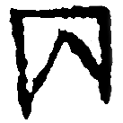。蔡哲茂先生認爲此版係僞刻，出現形是由於“作僞者將內誤成丙”。現在我們知道，此字與“內”無關，而應當是以相對原始的字形表示人名之例。這種“異體分工”的現象，顯然不是作僞者能夠意識到的。
此外，“丙”在甲骨文中還有少數表示車馬單位的例子，相當於金文“馬兩”之“兩”。其中也可見字形存古的現象，如：
（8）□□卜：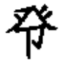以馬自薛。十二月。允以三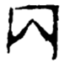。 合8984
（9）馬二十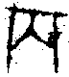又。 合1098
辭（8）屬𠂤賓間類、辭（9）屬賓一類，同類的干支“丙”一般都寫作E/F形，而此二例作B/C形（/），也是在較罕見的意義上使用了相對原始的字形。
通過上述分析，我們可以確定：甲骨文A/B（/）、C/D（/）四形均比E/F形（/）更爲原始，而/、/應當都是由早期金文中填實之/線條化而來的。因此，填實之A/B形（/）當是“丙”字相對最爲原始的字形。從甲骨文類組分布，以及倒“V”形筆畫不斷上抬的趨勢看，C/D形（/）當晚於A/B形（/）。在簡化程度較高的甲骨文E/F二形（/）中，F形中部斜筆已趨離散，當是出現時代最晚的一類。
那麼A（）、B（）二形能否分出先後呢？應該也是可以的。由於古人對族名字形的保守態度，族氏金文的象形程度通常高於用於記事的普通金文。就“丙”字而言，普通金文“丙”作B形者遠多於A形，族氏金文“丙”則相反，A形明顯多於B形。此外，專表族氏的字，其中間部分絕大多數作A形（/），作B形（/）者極少。我們以搜羅較全的《商周圖形文字編》作統計，字中部作A形者在百例以上，作B形者則僅有五、六例。由此可見，A形應當比B形更接近“丙”的原始字形。
因此，要確定“丙”字所象之物，就應當從目前已知的、相對最爲原始的A形出發，去尋找。A形“丙”字的特徵可描述如下：
上部作一長橫，兩端出頭；底部呈倒“V”形，其上端與長橫間存在一段距離，下端到底；字中填實。
A形：相對原始的“丙”字
四
梳理完“丙”字字形，下面來看古器物“房”。根據傳世文獻的記載，“房”是一種與俎類似的祭器：
《詩•魯頌•閟宫》：“毛炰胾羹，籩豆大房。”
毛傳：“大房，半體之俎。”
鄭箋：“大房，玉飾俎也，其制足間有橫，下有柎，似乎堂後有房然。”
《禮記•明堂位》：“俎，有虞氏以梡，夏后氏以嶡，殷以椇，周以房俎。”
鄭注：“房，謂足下跗也，上下兩間，有似於堂、房。”
《國語·周語中》：“禘郊之事，則有全烝；王公立飫，則有房烝；親戚燕饗，則有殽烝。”
韋注：“房，大俎也。《詩》云‘籩豆大房’。謂半解其體，升之房也。”
先秦古書並未提及“房”的具體形制及“房”“俎”之別。若依毛傳、韋注，則“房”較“俎”爲大，其大可盛祭牲之半體。若依鄭箋，則“房”“俎”之別又在玉飾的有無。“房”之得名，鄭玄認爲是因其“足間有橫”，從側面看，呈現上下兩個空間，形制與前“堂”後“房”的房屋佈局類似。以上這些漢魏注家的說法是否符合商周時期的實際情況，在明確的“房”器出土之前，是不得而知的。
在出土商周文物中，木、銅、石質的俎類器物爲數眾多，但未見自名。幸而在包山楚墓M2及望山楚墓M2出土的遣冊中，分別記有名“房”之物：
木器：……一大房、一小房……五皇俎、四合豆、四皇豆……
包山266號簡
一大房、四皇俎、四皇豆…… 望山45號簡
李家浩先生釋出了上引包山楚簡中的“俎”字，並將包山楚墓M2所出的一件大型“帶立版俎”定爲遣冊所謂的“一大房”，將一件略小的“寬面俎”定爲“一小房”，將五件較小的“窄面俎”定爲“五皇俎”；同時又將望山楚墓M2所出的一件大型“帶立版俎”定爲遣冊所謂的“一大房”，將四件較小的“窄面俎”定爲“四皇俎”。這兩座墓葬所出“大房”“皇俎”的數量均可與遣冊對應，大小之別則與文獻所謂“房，大俎也”相合。包山楚墓所出的“大房”還嵌有石英石的裝飾，又與鄭箋所謂“大房，玉飾俎也”相合。可見李先生對楚器“房”“俎”的定名是可信的。現將包山M2、望山M2所出“房”“俎”情況列表如下（圖像取側視線圖）：
圖像 | 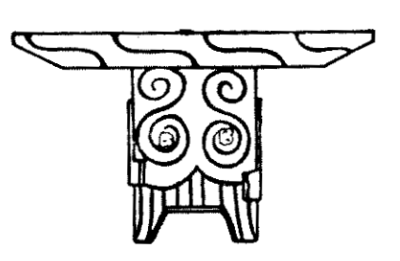  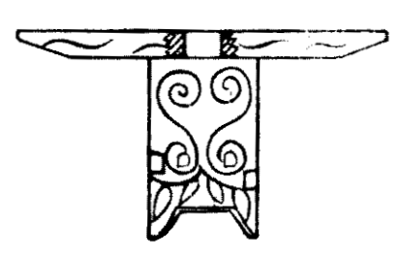 | 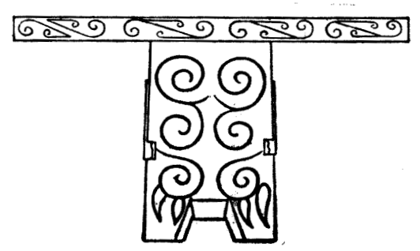 | 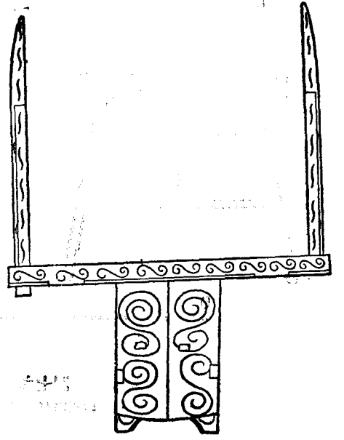
器號 | M2:110（上）  M2:138（下） | M2:111 | M2:157
長度 | 34釐米 | 66.5釐米 | 80釐米
數量 | 5 | 1 | 1
遣冊 | “五皇俎” | “一小房” | “一大房”
包山M2之“大房、小房、皇俎”
圖像 | 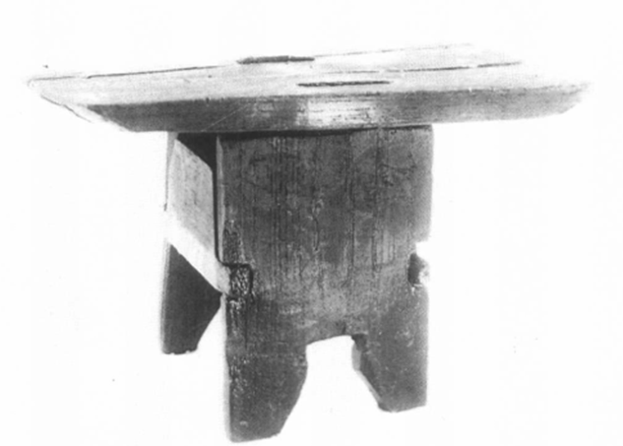 | 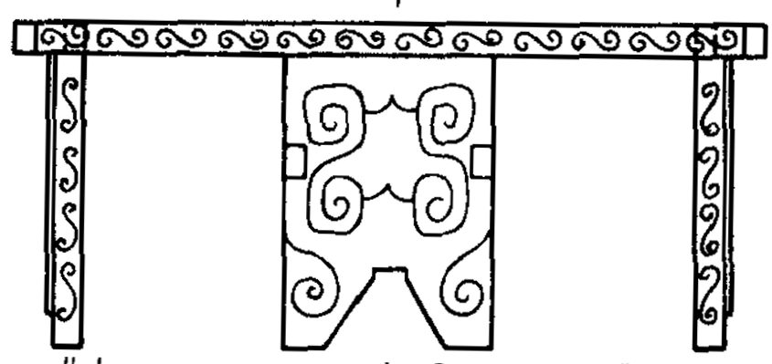
器號 | WM2:B16 | WM2:B28
長度 | 25.4釐米 | 92釐米
數量 | 4 | 1
遣冊 | “四皇俎” | “一大房”
望山M2之“大房、皇俎”
與以上二墓所出“皇俎”同形之器又見望山楚墓M1、長臺關楚墓M1/M2、天星觀楚墓M2，分別作如下之形：
圖像 | 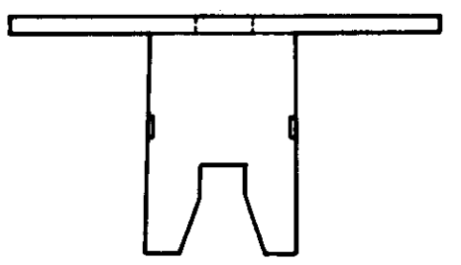 | 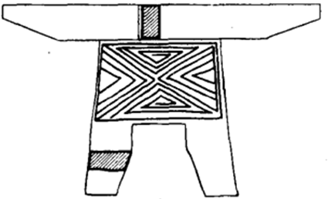 | 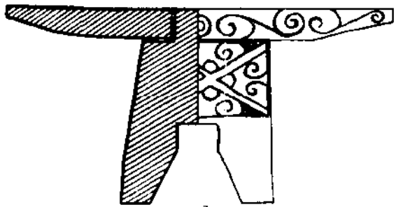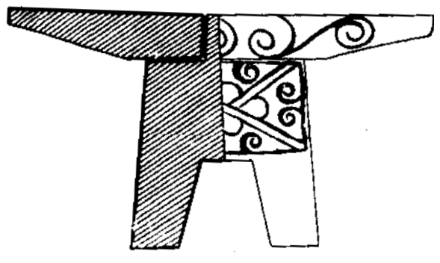 | 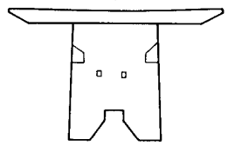  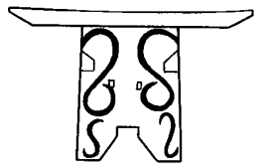
器號 | 望山WM1:T22 | 長臺關M1:641 | 長臺關M2:78（上）  長臺關M2:90（下） | 天星觀M2:190（上）  天星觀M2:272（下）
長度 | 26釐米 | 24.4釐米 | 22.5釐米（上）  22.6釐米（下） | 27.1釐米（上）  27釐米（下）
數量 | 5 | 25 | 15 | 9
望山M1、長臺關M1/M2、天星觀M2之皇俎
與包山楚墓M2、望山楚墓M2所出“大房”同形之器又見望山楚墓M1、天星觀楚墓M1/M2、長臺關楚墓M1、九連墩楚墓M2及瀏城橋楚墓M1（較小），分別作如下之形：
圖像 | 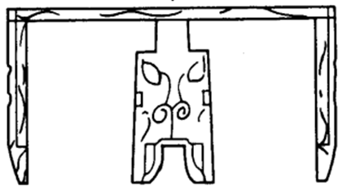 | 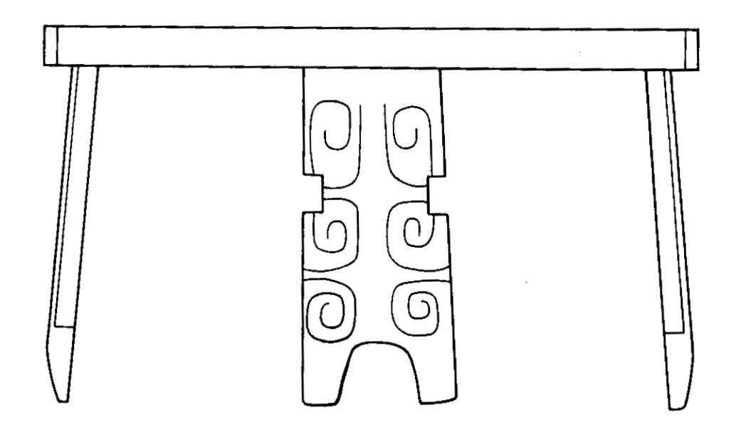 | 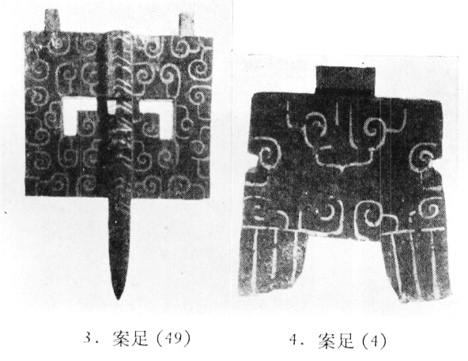
器號 | 望山WM1:T140 | 天星觀M2:130 | 天星觀M1:49（上）  天星觀M1:4（下）
長度 | 68釐米 | 73釐米 | 未詳
數量 | 1 | 3 | 存立板4、足版1
望山M1、天星觀M1/M2之大房
圖像 | 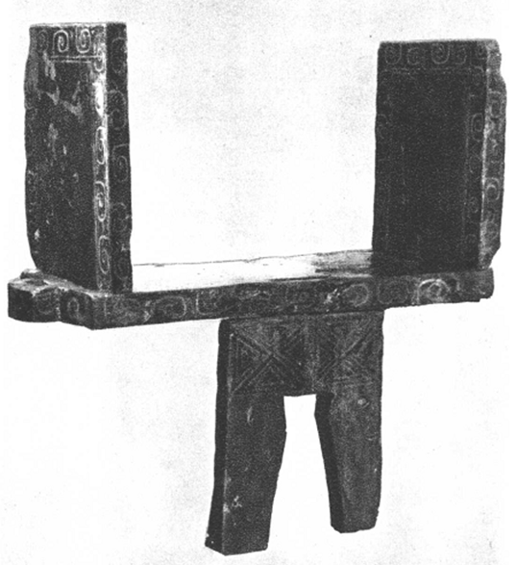 | 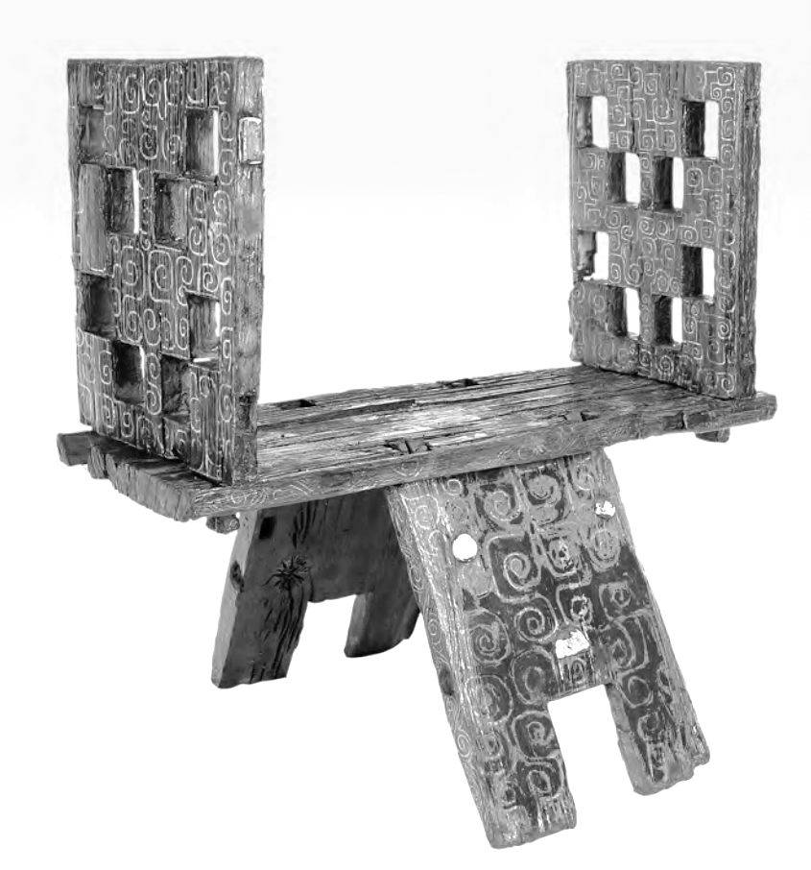 | “長方形俎面兩端樹立兩塊木板，上似‘山’字形，兩端有長方形榫眼。”  （無圖）
器號 | 長臺關M1:520 | 九連墩楚墓M2:N377 | 瀏城橋楚墓M1
長度 | 91釐米（?） | 91.2釐米 | 40.6釐米
數量 | 1 | ≥2 | 1
長臺關M1、九連墩M2、瀏城橋M1之大房
另據《信陽楚墓》介紹，長臺關M1:247（稱“案”）與M1:520（見上表）相似，只是沒有兩塊立板（未附圖）。若其描述不誤，則長臺關M1:247當與包山M2:111同形，屬“小房”。
出土“大房”的立板，現有拼裝於面板之上、之下兩種情況。孰是孰非，研究者尚有爭議。我們認爲，如果這幾件“大房”都是按出土情形復原的，那麼其立板很可能原本就有上、下兩種裝法，以適應不同使用場合的需要。
不過，無論“大房”立板的裝法究竟如何，都不會改變楚墓所出“房”“俎”間最顯著的共同特徵，那就是：
其足部由兩塊鋸成倒“凹”形或倒“V”形的木板構成，這兩塊“板狀足”安裝在面板的長邊兩側，其下不再裝跗。
而同時代其他几案類器物則多用“柱狀足”，安裝位置靠近面板的短邊兩側，且足下多有“跗”，如：
圖像 | 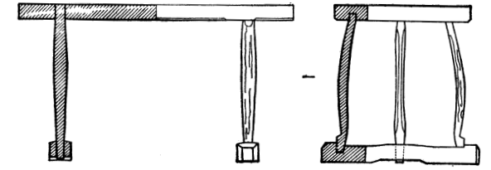 | 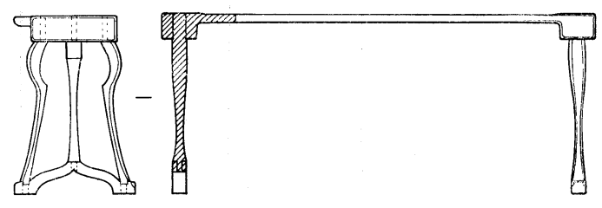
器號 | 包山M2:2 | 包山M2:429
遣冊 | “㭾” | 未知
包山M2柱足帶跗型几案
“房”與“板狀足”的關係，還反映在“房几”的器形上。包山楚墓M2、望山楚墓M2、長臺關楚墓M1各出土了一件“H”形“立板足几”，而三墓所出遣冊均記有“一房几”，李家浩先生已正確指出兩者的對應關係。這三件“房几”均以其两側的“板狀足”爲最顯著的特徵，修飾“几”的“房”字顯然與這一特徵有關。
圖像 | 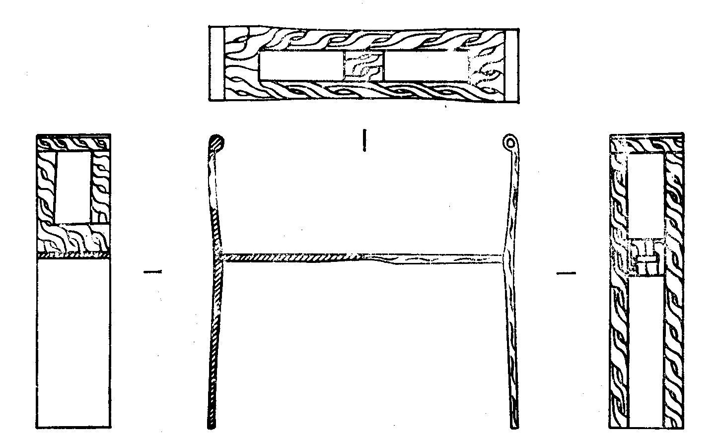 | 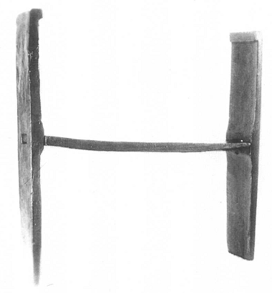 | 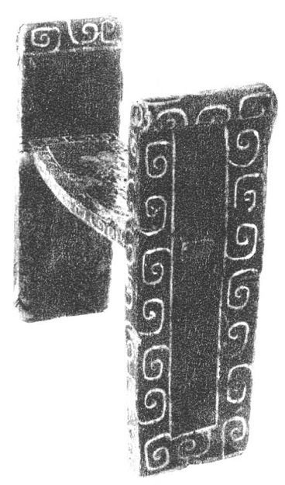
器號 | 包山M2:182 | 望山WM2:T39 | 長臺關M1:714
數量 | 1 | 1 | 1
遣冊 | “一房几” | “一房几” | “一房几”
包山M2、望山M2、長臺關M1之“房几”
既知楚墓所出“房”“俎”均在其面板長邊兩側裝有倒“凹”形或倒“V”形“板狀足”，就很容易將此類器形同較原始的“丙”字字形聯繫起來。稍作對比，便可發現兩者的近似度極高。前文所述A形“丙”字字形特徵爲：“上部作一長橫，兩端出頭；底部呈倒‘V’形，其上端與長橫間存在一段距離，下端到底”。以之描寫楚墓所出“房”“俎”之側視形，幾乎完全適用。而“丙”字中部多填實的現象，又恰與“房”“俎”以“板”爲足的特徵相吻合。結合“丙”“房”極近的古音，從形、音兩方面看，“丙”字最初所代表的詞，很可能就是房俎之“房”。
楚器“房”或“俎” 古文字“丙”
按照舊注的說法，房俎之“房”得名的原因，是其“足間有橫”，側視如前“堂”後“房”的房屋佈局，當代學者多信從此說。李家浩先生也曾認爲“足部橫側板的有無是區別房、俎與非房、俎的標誌”，其證據是將信陽長臺關M1:247、M1:520對應到遣冊所謂“二盛虡”，認爲“由於它們足部沒有橫側板，不能叫做房”。不過後來李先生已改從遣冊所謂“虡”字當改釋“斯”的意見，而不再將其與兩件房形器對應起來了。
實際上，舊說的出發點，是認爲房俎之“房”因像房屋而得名，也就是將器物名“房”看作房屋之“房”的引申義。我們認爲，既然已知古器物“房”不像房屋，而像“丙（）”形，那麼以“房”字來表示房俎之“房”，則可能是單純的同音假借。我們似乎也沒有必要爲了在“房”的兩種意義之間建立聯繫，而曲爲之說了。
五
上文對“丙”字字形與古器物“房”之關係的分析，仍存在明顯的問題，即：已知的古器物“房”均晚至戰國，且限於楚地，“丙”字既像楚器“房”，又像楚器“俎”，僅以讀音定爲“房”的本字，是否可信？或者說，在造字時代（約爲商代），房與俎的區別究竟是什麼？
對此，目前的出土實物還難以給出明確的答案，但通過分析古文字字形，仍能找到解決問題的線索。
甲骨文未見“俎”字，但在其初文“且”字中，保留了造字時代俎器的俯視形。陳劍先生曾列舉以下一些𠂤組肥筆類的“且”字（後三形用《乙編》拓本）：
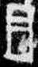合19850、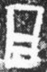合19858、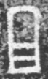合20045、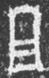合20980正
並指出：
上舉“且”字之形是現有古文字資料中時代最早的，也接近於日常毛筆寫法。可見“且”字的原始形態確實應當就是長方形俎面加上界闌之形。其上端或寫作弧形，逐漸變爲尖形，跟“今”、“食”、“令”、“念”與“合”等字中的“倒口”之形的演變平行，是文字書寫中發生的變化，不能作爲解釋其所象之物的根據。以前郭沫若曾有“且實牡器之象形”之說，影響很大；詹鄞鑫先生又提出“且”字象“倒覆的陶罐形”之說，……皆據上端作尖形的“且”字立論，恐實皆求之過深。
目前已知最早的“俎”字見於西周金文，象俎的側視、俯視結合之形，如：
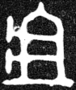集成9726、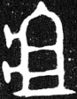集成9727
陳劍先生指出，此類側視、俯視結合之形又見於甲骨文“寢”字的一種異體（前二形用《乙編》拓本）：
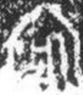合135正甲、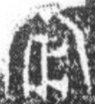合135正乙、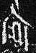花東294
此字“‘宀’下所从係‘爿（牀）’字繁體，同時畫出俯視而見的長方形‘牀面’和側視而見的‘牀足’之形，其與簡體之‘（爿—牀）’的關係，正跟‘俎’字與作側視形的‘’的關係相類。”
如果西周金文“俎”字較爲忠實地表現了當時或前代俎的器形，那麼造字時代的俎，就應當是由柱狀足來支撐的，其足底還可能裝有跗，因而側視呈形。由此看來，“丙（）”字所象之物，顯然就不是造字時代的俎，而更可能是當時的房了。
“丙”（）形木器製作起來相對簡便，只需在兩塊木板上鋸出下端的缺口及上端的榫頭，就可以製成堅固的“板狀足”，比製作四條“柱狀足”要容易得多，而倒“V”形足對不平整的地面也有較好的適應性。時至今日，此類板狀足在簡易小凳等物件上仍十分常見。
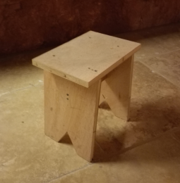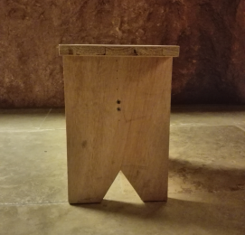
當代“丙”形小凳
商代的“房”雖然還沒有明確的出土實物，但這類簡單實用的“丙”（）形器在當時已經出現，則完全可能。
如果“丙（）”確象早期“房”的側視形，那麼在造字時代，“房”“俎”之間的器形差別，就應與戰國楚地“房、俎”與“非房、俎”之間的差別類似，即造字時代的“俎”用柱狀足，下或有跗；“房”用板狀足，下無跗。
基於以上認識，我們再看殷墟所出的、統稱爲“俎”的商代器物，就不難將其分爲兩類。一類是“木俎”，用柱狀足，與造字時代“俎”的特徵相合：
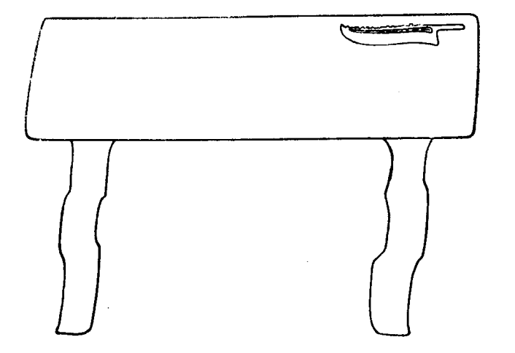
小屯YM186木俎（器不存，此係發掘者所繪草圖）
另一類是所謂“石俎”，則有略似“房足”的倒“凹”形“板狀足”（西北岡M1001一件尤似）：
圖像 | 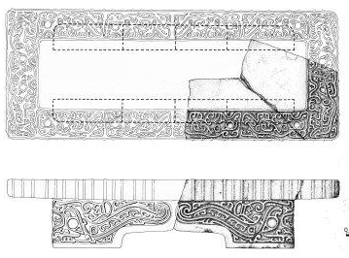 | 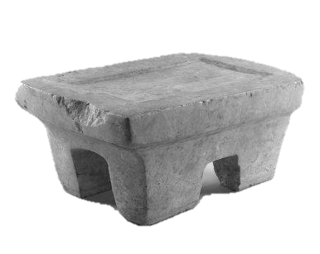 | 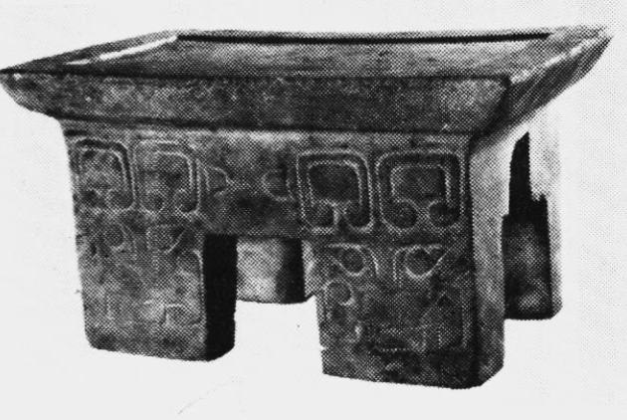
出土地 | 西北岡M1001 | 西北岡M1500 | 大司空村M53
器號 | R005034 | R022157 | SM53:10
西北岡M1001/1500、大司空村M53“石俎”
以上兩類器物足部的區別，究竟只是材質不同造成的（“石俎”的足顯然會寬厚一些，缺口也不必鑿到面板位置），還是現稱“俎”的器物有些在當時就被稱作“房”，似值得進一步探討。
遼寧義縣曾出土一件商末周初的青銅“雙鈴俎”，其足部更接近晚期漆木“房”的倒“凹”形板狀足：
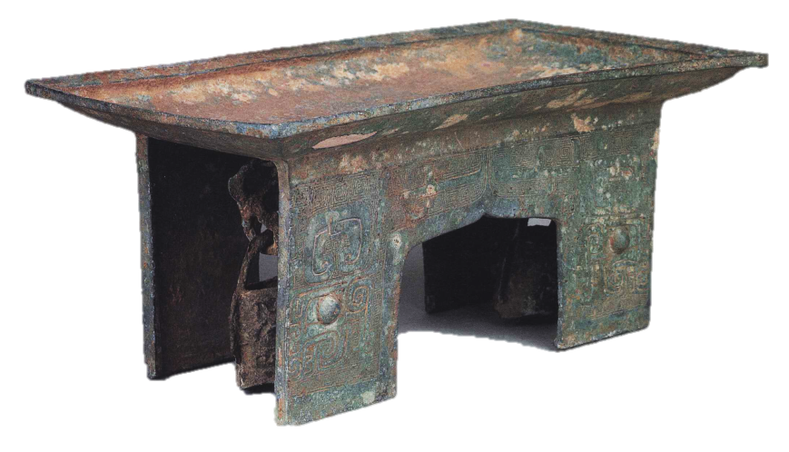
遼寧出土“雙鈴俎”
這件器“板狀足”、“繫雙鈴”的特徵，跟族氏銘文頗有相似之處。前面說過，可能从“丙”，也可能整體象某物之形。若與這件“雙鈴俎”對比，字中間部分可能象其器身，也就是“丙（房）”，左右兩點則可能象其雙鈴。這件“雙鈴俎”的側視形與西北岡M1001所出“石俎”十分接近，若“雙鈴俎”的主體部分確實對應中的，那件不繫鈴的“石俎”似乎也就可能對應、稱爲“丙（房）”了。當然，以上只是基於推測的推測，“雙鈴俎”“石俎”在當時的實際名稱還有待更多材料的證明。
古器物的名實關係往往經歷了複雜的變化過程。本文所分析的，也只是“房”“俎”在兩個時間點（戰國楚及造字時代）所呈現的情形，而其中的變化是如何發生、爲何發生的，根據現有材料，尚不得而知。
六
分析完“丙”與“房”的讀音、字形之後，我們再來看“丙”的字義與“房”的關係。由於很早就被用來表示假借義，“丙”字用作本義的例子在出土及傳世文獻中均已無處尋覓。不過，“丙”是一個象物字，其字形當有在會意字中充當意符（一般是形符）的功能。若能找到此類例子，也能從中求得“丙”的造字本義。
前引于省吾先生“底座”說中，有這樣一條論據：
卜辭習見字，象兩手奉牲首置於座上之形，是丙可置物之證。
于先生後來又有《釋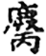》一文，專門考釋了（薦）字，其文曰：
“”即“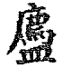”之初文。以六書之義求之，从“丙”，“丙”象几案；从“収”；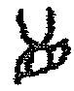，“廌”省聲。……契文“薦”作“”者，爲薦牲首之祭之專名。要之，“廌”字象形，爲獸名。……“薦”字从“艸”，爲苴藉。“”字从“皿”，爲進獻。“”字象共牲首於几上，爲祭登牲首之專名。自以苴藉之“薦”爲薦進，而“”廢矣。周代登牲首之禮雖存，而祭爲牲首之專名亦廢矣。
簡言之，是進薦之“薦”的本字，其字形象雙手執一牲首置於“丙”上。其中的牲首以“廌”字的頭部表示，兼有表音功能。
甲骨文“薦”字目前僅見於黃組卜辭，其所从之“丙”多與同組較原始的干支“丙”同形，如：
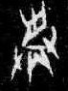合38452、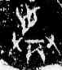合38453、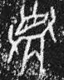合補6245
于先生在《釋丙》中將“薦”字所从之“丙”解釋爲“底座”，在《釋》中則說“‘丙’象几案”、“‘’字象共（供）牲首於几上”。後一種說法要好一些，把祭牲或其他祭品放置在“几案”一類器物上，顯然比放在不知何物的“底座”上更符合獻祭時的情形。而古器物“房”的功能與“俎”類似，恰恰就是一種獻祭時用以放置祭品的“几案”。於是，從甲骨文“薦”的構形看，“丙”的字義也可以跟“籩豆大房”“周用房俎”之“房”對應起來了。
以會意字中充當意符的“丙”來考察“丙”字的本義，還應當排除一些與“丙”近似的形體（以下稱“丙形”）。前引于省吾先生“底座”說之所以得到較多研究者的信從，除了其分析字形較爲合理外，應該還有一個于先生未提及的原因。那就是古文字“戈”“單”等的底部都有寫成“丙形”的現象，很像是某種“底座”。舊釋如吳其昌認爲“丙”象“柄”、高鴻縉認爲“丙”象“鐏”等，都是由此類字形而來。
我們認爲，在商周古文字中，一些豎畫底端的分叉往往會變成“丙形”（或可看成受“丙”字影響而發生的類化），這是文字書寫中發生的規律性變化，不能用以解釋“丙”字所象之物。
如族名金文“戈”字象柲部分的下端，大多作向下的三叉形，象某種底座（左圖、中圖），少數作鐏形（右圖）：
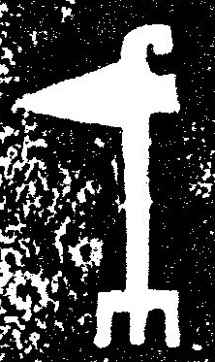集成4707 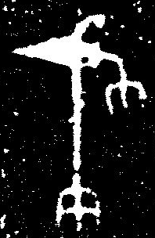集成4710.1 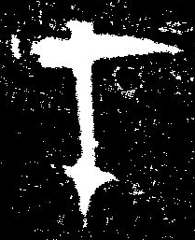集成4702.1
而下一件商代晚期的“戈卣”，蓋銘下端作三叉形，器銘則作“丙形”（用方介堪藏拓）：
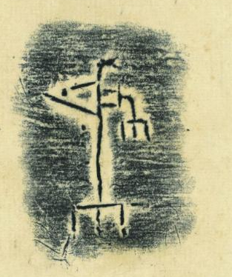集成4705.1蓋 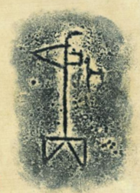集成4705.2器
根據前文對“丙”字發展脈絡的分析，這個“丙形”的倒“V”形部分與橫畫相接，形同甲骨文中的簡體“丙”字，而與同時期較原始的金文“丙”（作、）不同。因此，這類族氏金文“戈”字不可能从“丙”，其下端不論是從底端分叉之形變化而來的，還是象另一種底座，都跟“丙”字無關。
“單”字中部本象一根長桿（左圖），長桿的下端有時會寫成斜出的三叉形（中圖，用《錄遺》463）或向下的三叉形（右圖）：
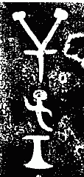集成5195.2 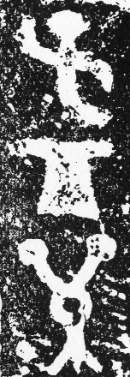集成8761 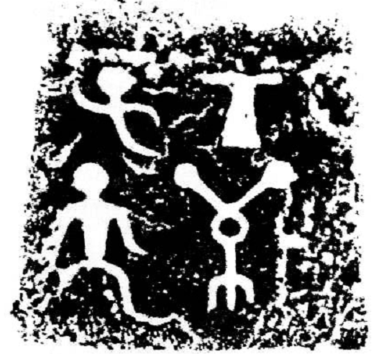新收1520
以上三器同銘，正可以看清其變化過程。“單”的下端也有從三叉變作“丙形”者，如：
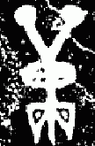集成3124 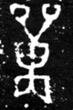集成2459 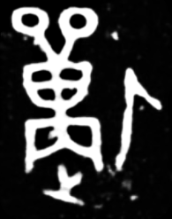集成2837
與“戈”的情況類似，這些下有“丙形”的“單”也不能分析爲“从丙”。
裘錫圭先生曾指出，甲骨文“置”有以下諸形：
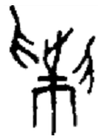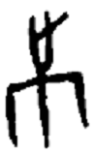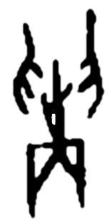
這些字形下部的不同形態，恰與前舉“戈”“單”二字類似。其作“丙形”者，可能是從三叉形變化而來，也可能象另一種底座，但都不會是“丙”。
類似的變化規律也見於一些動物字的“尾部”，其中的“丙形”就更不可能是“底座”或“丙”了。如“䌛”字的聲符一般被認爲是“鼬”的初文，其尾部就有從較原始的三叉形（左圖）變化成類似“底座”（中圖）及“丙形”（右圖）的現象：
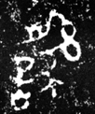集成4467.2 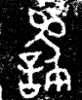集成4302 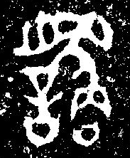集成4313.2
又如“坴（𧌉）”字“尾部”本作分叉形（左圖），在甲骨金文中均見寫作類似“丙形”者（中圖、右圖）：
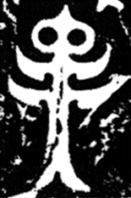集成1384 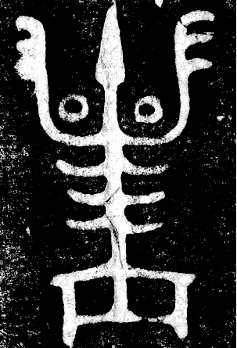集成3602.2 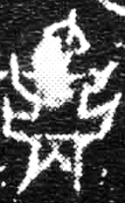花東252
甲骨文中有一字（左圖），一般隸定作“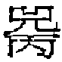”（如《甲骨文字編》第583頁）。從上述規律看，此字應當就是“兕”，只是其尾部由一般的三叉形（右圖，用《中歷博》彩版4）變作了“丙形”而已。
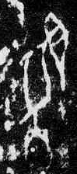合4621 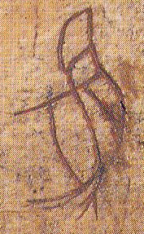合10405正
由此可見，在早期古文字中，豎畫底端的分叉變爲“丙形”的現象是比較常見的，但這些“丙形”跟同時代的、字形較原始的“丙”字並不相同，不能以之考察“丙”的本義。

2015年12月1日初稿
2016年5月25日修訂
2018年4月10日看校再改

附記：本文初稿曾在中研院歷史語言研究所主辦的“第二屆古文字學青年論壇”（臺北，2016年1月28-29日）上宣讀，蒙評論人蘇建洲先生提出寶貴意見，謹致謝忱。

本文已發表於復旦大學出土文獻與古文字研究中心編：《出土文獻與古文字研究》第七輯，上海古籍出版社，2018年5月。

此類現象十分常見，即以干支字而言，如“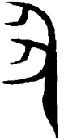（㕚）”本象指甲，被普遍假借爲地支“丑”後，其本義多改由“爪”字表示；“（午）”本象杵，被普遍假借爲地支“午”後，其本義改由後起本字“杵”表示等。
于省吾《釋丙》，收入《雙劍誃殷契駢枝》，1940年，第31頁。《甲骨文字釋林》未收。
李孝定《甲骨文字集釋》，中研院歷史語言研究所，1970年，第4232-4233頁。此語兼評葉玉森“丙”象几形之說，見同書第4231頁。
如蘇秉琦先生認爲甲骨文“丙”字是三個尖底瓶結合在一起，其形象是“鬲”的前身（《文化與文明》，收入氏著《華人·龍的傳人·中國人——考古尋根記》，遼寧大學出版社，1994年，第98頁）。近來又有王暉先生著文申述其說（《從甲骨金文與考古資料的比較看漢字起源時代——並論良渚文化組詞類陶文與漢字的起源》之“二：從‘丙’形三足器、鬲形器看甲骨文‘丙’‘鬲’出現時代”，《考古學報》2013年第3期）。又如鄒衡先生認爲“字象兩足向前而視的分檔鬲”（《論先周文化》，收入氏著《夏商周考古學論文集》，文物出版社，1980年，第345-349頁）。形自宋代以來就有“鬲”“丙”等釋，參看韋心瀅《靈石旌介商墓研究——考古學資料所見商後期王國西部邊域狀况》，《中國國家博物館館刊》2011年第4期，第110頁及注17-24。
日本學者加藤常賢、赤塚忠已有“丙”爲“房俎之象形”的說法，但似乎仍是僅就古文字字形而言（見赤塚忠《甲骨文字干支》，收入《赤塚忠著作集•七 甲骨金文研究》，[東京]研文社，1989年，第252-253頁。文中引加藤常賢說未見出處）。
高亨纂著、董治安整理《古字通假會典》，齊魯書社，1989年，第313、314頁。
參看王輝《古文字通假字典》，中華書局，2008年，第445-446頁；白於藍《戰國秦漢簡帛古書通假字彙纂》，福建人民出版社，2012年，第658、660、661頁。
前者參看王心怡《商周圖形文字編》，文物出版社，2007年，第738-743、745頁；後者參看同書第484、744頁，又參王長豐《殷周金文族徽研究》，上海古籍出版社，2015年，第218頁。
參看李孝定、周法高、張日昇《金文詁林附錄》，香港中文大學出版社，702－710頁。又參前引韋心瀅《靈石旌介商墓研究——考古學資料所見商後期王國西部邊域狀况》。
何景成《商周青銅器族氏銘文研究》，齊魯書社，2009年，第128頁。
嚴志斌《商代青銅器銘文研究》，上海古籍出版社，2013年，第269-270頁。
殷瑋璋、曹淑琴《靈石商墓與丙國銅器》，《考古》1990年第7期。
山西省考古研究所、海金樂、韓炳華《靈石旌介商墓》，科學出版社，2006年。此書第196-197頁有“靈石旌介商墓有銘（徽識）青銅器統計表”，列出有字銘文銅器34件（殷、曹文亦作34件）。按，此表誤標M3:10爵爲M3:8、誤標M3:2鼎爲M3:1，漏列M1:19觶1件、誤衍M2:45無銘殘罍器身1件，又誤以M2:23矛之獸面紋爲字，故總數當增加1件、減去2件，餘33件。
參看王長豐《殷周金文族徽研究》之“殷周金文‘干支’族徽整理與研究”，第212-216頁。
此字橫畫左端並無向下的豎筆。器見倫敦邦瀚斯拍賣行2015年春拍中國藝術品專場（22234，Lot.2），照片取自www.bonhams.com/auctions/22234/lot/2/。
王子揚《甲骨文所謂“內”字當釋爲“丙”》，《甲骨文與殷商史》新3輯，上海古籍出版社，2013年，第231-237頁。
參看李宗焜《甲骨文字編》，中華書局，2012年，第787-789頁（“丙”條、“內”條，後者當併入“丙”）。
參看林澐《小屯南地發掘與殷墟甲骨斷代》，收入《林澐學術文集》，中國大百科全書出版社，1998年，第110頁。
關於古文字的“正體”，參看裘錫圭《殷周古文字中的正體和俗體》，收入《裘錫圭學術文集·金文及其他古文字卷》，復旦大學出版社，2012年，第394-410頁。
崎川隆《賓組甲骨文分類研究》，上海人民出版社，2011年，第119-131頁。“過渡②類”基本就是絶大部份YH127坑賓組卜辭的專屬類別，參看張惟捷《殷墟YH127坑賓組刻辭整理與研究》，台灣輔仁大學博士學位論文，2011年（指導教師：蔡哲茂），第38-44頁。
此版龜腹甲刻辭的彩照及拓本可看李宗焜編著《鑿破鴻蒙——紀念董作賓逝世五十周年》，中研院歷史語言研究所，2013年，第26-27頁。
崎川隆、蔣玉斌綴合。見崎川隆《賓組甲骨新綴五組》之二，社科院先秦史研究室網站www.xianqin.org，2009年10月9日；蔣玉斌《〈甲骨文合集〉綴合拾遺（第七十九組）》，同網站，2010年11月1日。
王子揚《甲骨文所謂“內”字當釋爲“丙”》，《甲骨文與殷商史》新3輯，第234-236頁。
裘錫圭《釋“勿”“發”》，收入《裘錫圭學術文集·甲骨文卷》，第145-148頁。
蔡哲茂《〈甲骨文合集〉辨僞舉例》，《漢學研究》第24卷第1期，2006年。
蔡先生以《合》6882爲僞的主要依據，是其字跡“不管是起筆或收筆均未見刀鋒”（照片見西北大學文博學院編《百年學府聚珍——西北大學歷史博物館藏品選》，文物出版社，2002年，第70頁）。而就我們對其他甲骨實物的顯微觀察看，此類“兩頭方”，類似以平頭刀推刻而成的字迹，在真品上也是存在的，且多見於𠂤賓間B-賓一類，並非僞刻獨有的特徵。
“丙”“兩”古音同部，聲母則是幫母與來母的關係，相通的例子很多，兩者當是假借關係。關於此問題，前引王子揚先生《甲骨文所謂“內”字當釋爲“丙”》一文已作了較爲詳盡的梳理（第233-234頁），可參看。關於“丙/兩”與“匹”的關係，參看時兵《關於〈合補〉9264的文字與語言學分析》之“三、‘匹’的來源與發展”，《中國文字學報》第5輯，商務印書館，2014年，第62-69頁。
參看王心怡《商周圖形文字編》，第484、744頁。
同前書，第738-745頁。
未能以較原始的字形來考察“丙”字本義的例子並不少見，其年代較近者，可舉李剛先生《說“丙”》（《殷都學刊》2014年第1期）爲例。李先生認爲“商周古文字中‘丙’寫作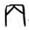、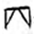等形，像從正後面看到的馬的兩股之形，其本義應是馬的單位量詞的專用字。”此說雖照顧到“丙”字的量詞用法，但以僅見於甲骨文這一俗體文字，且簡化最甚的E/F形來考察“丙”字所象之物，顯然無法得到正確答案。
李家浩《包山266號簡所記木器研究》，收入《著名中年語言學家自選集•李家浩卷》，安徽教育出版社，2002年，第229-233、246-248頁。
湖北荊沙鐵路考古隊《包山楚墓》，文物出版社，1991年，第126、129-130頁，照片見圖版39。
湖北省文物考古研究所《江陵望山沙冢楚墓》，文物出版社，1996年，第147-148頁，照片見圖版78。
1.《江陵望山沙冢楚墓》，第89、92頁，照片見圖版30。2.河南省文物研究所《信陽楚墓》，文物出版社，1986年，第33-34、38、94、96-98頁，照片見圖版20、91。3.湖北省荊州博物館《荊州天星觀二號楚墓》，文物出版社，2003年，第129、131-132頁，照片見圖版42。
1.《江陵望山沙冢楚墓》，第89、92頁。2.湖北省荊州地區博物館《江陵天星觀1號楚墓》，《考古學報》1982年第1期。3.《荊州天星觀二號楚墓》，第128-130頁，照片見圖版42。
1.《信陽楚墓》，第40-42頁，照片見圖版28。2.湖南省博物館《長沙瀏城橋一號墓》，《考古學報》1972年第1期。 3.九連墩楚墓M2:N377大房照片見以下諸書：a.湖北省博物館《九連墩：長江中游的楚國貴族大墓》，文物出版社，2007年，第112頁；b.深圳博物館、湖北省博物館《劍舞楚天：湖北出土楚文物展圖錄》，文物出版社，2010年，第106頁；c.山西博物院、湖北省博物館《荊楚長歌：九連墩楚墓出土文物精華》，山西人民出版社，2011年，第102頁；d.湖南省博物館、首都博物館《鳳舞九天：楚文化特展》，科學出版社，2015年，第94-95頁。 據上引b書介紹，九連墩M2“出土了大量彩漆木俎、豆”。首都博物館“鳳舞九天：楚文化特展”曾展出一件九連墩M2出土的“大房”，據筆者觀察實物所見，似非其圖錄（前引d書）所收之M2:N377，此墓出土大房數量或不少於2件。
《信陽楚墓》，第40-42頁。第40頁所錄無立版之M1:247高度比有立版之M1:520大，李家浩先生已疑其有誤（《包山266號簡所記木器研究》，《著名中年語言學家自選集•李家浩卷》，第232-233頁）。
如張吟午先生主張立板當在上，見《先秦楚系禮俎考述》，《考古》2005年第12期。田河先生則主張立板當在下，見《楚墓遣册所記“大房”再議》，《平頂山學院學報》，2006年第1期；又《出土戰國遣冊所記名物分類彙釋》，吉林大學博士學位論文，2007年（指導教師：吳振武），第36-39頁。
M2:2見《包山楚墓》第125-127頁、圖版38；M2:429見《包山楚墓》第130-131頁、圖版39。關於“㭾”，參看李家浩《包山266號簡所記木器研究》，《著名中年語言學家自選集•李家浩卷》，第222-229頁。
李家浩《包山266號簡所記木器研究》，《著名中年語言學家自選集•李家浩卷》，第235-240頁。
1.《包山楚墓》第131、133頁，照片見圖版39。2.《江陵望山沙冢楚墓》第148頁（器號作WM2:T39）、圖版77（器號作WM2:B21，當有一誤）。3.《信陽楚墓》第39-40頁，圖版26。
李家浩《包山266號簡所記木器研究》，《著名中年語言學家自選集•李家浩卷》，第232-233、257頁。
陳劍《甲骨金文舊釋“䵼”之字及相關諸字新釋》，《出土文獻與古文字研究》第2輯，復旦大學出版社，2008年，第38-39頁
同前注，第40頁。
中國社會科學院考古研究所《殷墟的發現與研究》，科學出版社，1994年，第408-409頁。
前二件見中研院歷史語言研究所“考古資料數位典藏系統”archeodata.sinica.edu.tw。後一件見中國科學院考古研究所安陽發掘隊《1962年安陽大司空村發掘簡報》，《考古》1964年第8期。
《中國青銅器全集》第6卷，文物出版社，1997年，第18頁。
于省吾《釋》，收入《雙劍誃殷契駢枝三編》，1944年，第14-15頁（《甲骨文字釋林》未收）。
甲骨文“薦”字另有作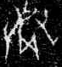（合38449）、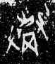（合38450）等形者，其下部所从之形與“丙”有別，這一現象尚待解釋。
《合補》6245僅餘一字，且字形與黃組之“薦”全同。李宗焜先生定在典賓類（《甲骨文字編》第330頁），恐不可信。
參看《古文字詁林》第10冊，上海教育出版社，2004年，第959、961頁。
裘錫圭《甲骨文中的幾種樂器名稱》，收入《裘錫圭學術文集·甲骨文卷》，第39頁。
古文字中“丙形”的來源並不單一，如“堂”字初文“冂”有繁構，用作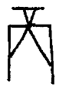（商）、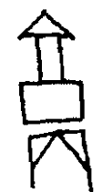（堂）等字的聲旁。參看何景成《釋曾侯與編鐘銘文中的“堂”》，《出土文獻》第6輯，中西書局，2015年，第11-19頁。

